MENU DU 15 AU 19 JUIN 2026

 | DEJEUNER |  |  | DINER
LUNDI | Salade verte / Rillette de thon /Salade de tomates et thon  Poisson meunière /Pavé de saumon à l’oseille  Riz /Chou-fleur bio  Abondance / Samos  Fruits /Mousse chocolat
MARDI | Salade verte /Salade texane de pois chiche  Raviolis fromage / Raviolis épinard ricotta /Raviolis de légumes du soleil  Yaourt nature bio  Fruit /Compote bio
MERCREDI | Salade verte /Pastèque Escalope de veau /Tajine de volaille  Semoule /Haricots verts persillés  Tome de Savoie  Fruits /Flan antillais
JEUDI | Salade verte / Tarte à la tomate  Rôti de porc au romarin /Cuisse de canette aux abricots  Purée de patate douce  Fromage blanc bio  Fruits /Glace
VENDREDI | Salade verte / Melon /Salade composée  Filet de poisson /Rosbif  Chou romanesco  Cantal Entre Deux/  Fruits |  |  | Approvisionnement local  Menu alternatif sans viande ni poisson
  Produit biologique
  Plat fait maison 
  AOP
  Fruits et légumes de saison
Liste des allergènes majeurs
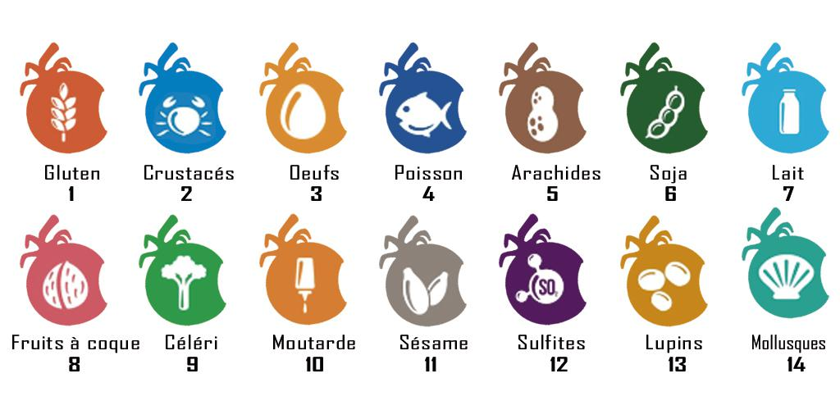
 |  |  | 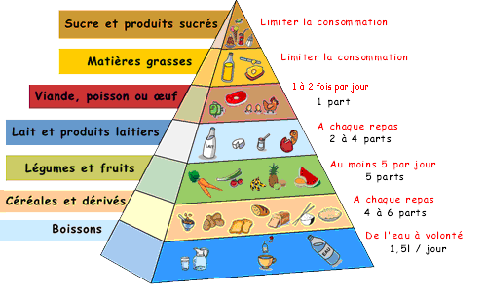 |  | 
Le Proviseur La Secrétaire Générale
Laurent BOUILLIN Patricia UNIQUE

